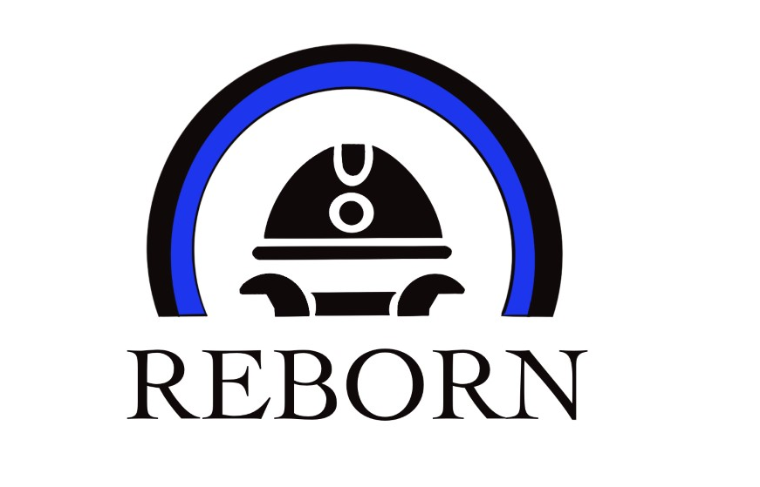
REborn Mekanik Limited Şirketi
Vergi : 7342560466
Adres : Kemalpaşa mahallesi 2545 sokak No:4G Tarsus/MERSİN

VİZYONUMUZ

Sıfır kaza ile çalışanlarımıza güvenli iş ortamı hazırlamak.
Kaliteli işler yaparak müşteri memnuniyetini sağlamak.
Çözüm ortaklarımızın koşulsuz memnuniyetini sağlamak.
Dünya çapında faaliyet gösteren yüksek nitelikli bir firma olmak.
Reborn firmasının doğalgaz,rafineri,enerji,ısıtma,havalandırma,arıtma tesisleri,inşaat taahhüt, planlı duruş, bakım, onarım ve dış ticaret sektörleri içinde en çok bilinen ve tercih edilen ve güven duyulan firması olmasını sağlamaktır.

MİSYONUMUZ

Oluşturmuş olduğumuz kurumsal kültür ve ekip çerçevesinde müşteri taleplerine ve mevzuat şartlarına tam uygun,hızlı ve güvenilir kalite yönetimimizin ve bütün faaliyetlerimizin ana ilkesidir.
hizmetlerimiz ile ilgili olarak gerekli bütün teknik bilgileri toplar ve hizmet uygulama planlarını çıkarırız.hizmetlerimizin müşteri taleplerinive mevzuat şartlarını karşılamakla kalmayıp daha fazlasını sunması amacıyla hizmet kalitemizi artırıcı yeni teknolojileri ve teknolojik gelişmeleri sürekli takip ederek,firmamızda uygular.iş kapasitemizi ve performansımızı bu yönden geliştirir ve iyileştiririz.

İLETİŞİM BİLGİLERİ
Adres : Kemalpaşa mahallesi 2545 sokak No:4G Tarsus/MERSİN

Şirket Müdürü AHMET DEMİRAY
TEL:0 (530) 783 40 91 FAX:03246131898
E Mail : ahmet@rebornmekanik.com

Satın Alma Uzmanı HAVVANUR KEÇE
TEL:0 (541) 939 1807
E mail: havvanur@rebornmekanik.com

